2012. Tiltott EMC berendezések
sorszám | ügyirat | ellenőrzés helye | ellenőrzés ideje | ellenőrzött berendezés típusa | forgalmazó/importőr | jogerős/  jogerőre vár | fotó a csomagolásról | fotó a berendezésről
 | RU/2698 | WEBS Kft.  7621 Pécs  Rákóczi út 59-61 | 2012.01. 27 | PANNON C35 E14 84  4,5W | WEBS Kft.  7621 Pécs  Rákóczi út 59-61 | jogerős  2012.04.26 | 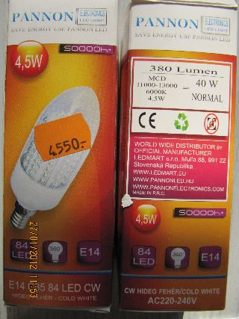 | 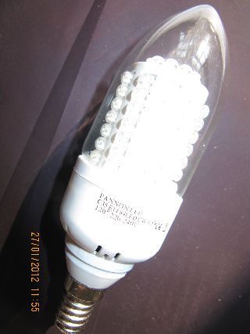
 | CP/9736 | WEBS Kft.  7621 Pécs  Rákóczi út 59-61. | 2012.01.27 | ABCOM B50 E14 36 SMD  LED fényforrás | ABCOM Import Export Kft.  6735 Szeged  Szék u. 1. | jogerős  2012.09.01 |  | 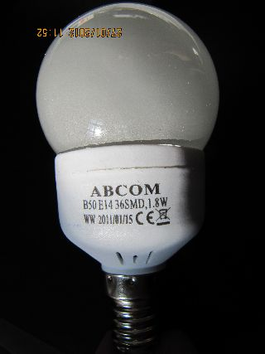
 | CP/9738 | WEBS Kft.  7621 Pécs  Rákóczi út 59-61. | 2012.01.27 | ABCOM C35 E14 60LED WW  LED fényforrás | ABCOM Import Export Kft.  6735 Szeged  Szék u. 1. | jogerős  2012.09.01 | 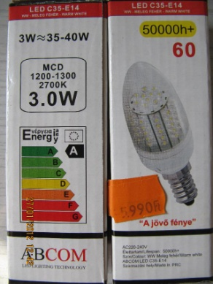  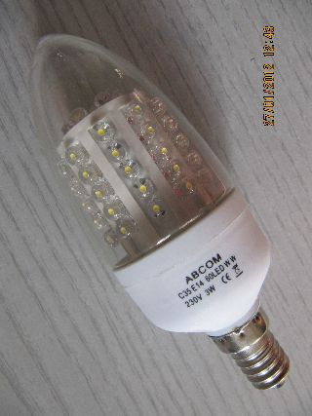 | RU/2697
 | FO/10075 | Auchan Magyarország Kft. 1033 Budapest, Szentendrei út 115. | 2012.04.02 | M1Q-DH02-55 350W dekopírfűrész | Auchan Magyarország Kft. 2040 Budaörs, Sport u. 2-4. |  | 